PROCESO
GESTIÓN CONTRACTUAL
NOMBRE DEL FORMATO
INFORME MENSUAL DE EJECUCIÓN CONTRACTUAL
CLASIFICACIÓN DE LA INFORMACIÓN
Pública | X | Pública Clasificada |  | Pública Reservada

INFORME MENSUAL EJECUCIÓN CONTRACTUAL

Medellín, 31 de julio de 2026.

Señor(a)
Andrés David Álvarez Rojas
Supervisor(a) contrato nro. CO1.PCCNTR.9186245 DE 2026
Coordinador académico
Centro de Servicios de Salud
Ciudad: Medellín

Asunto: Informe mensual de ejecución contractual Julio de 2026.

Referencia: CO1.PCCNTR.9186245 DE 2026.

Simón Molina Ochoa, identificada con la cédula de ciudadanía nro. 1037620672, en mi calidad de contratista del SENA, en cumplimiento del Contrato de Prestación de Servicios de la referencia, a continuación, presento el Informe de actividades realizadas en el mes objeto de cobro.

Valor y forma de Pago: Se fija como valor total para esta contratación la suma TREINTA Y OCHO MILLONES TRESCIENTOS TREINTA Y CUATRO MIL SEISCIENTOS SESENTA Y NUEVE PESOS M/CTE ($38.334.669). Esta suma será pagada por el SENA al contratista de la siguiente manera: a) Un (1) Primer pago Correspondiente al mes de febrero de 2026, por valor de TRES MILLONES QUINIENTOS CUARENTA MIL CUATROCIENTOS SESENTA Y TRES PESOS M/CTE ($3.540.463), b) pagos iguales por los meses de marzo a noviembre de 2026, cada uno por valor de TRES MILLONES SEISCIENTOS SESENTA Y DOS MIL QUINIENTOS CUARENTA Y OCHO PESOS M/CTE ($3.662.548), y, c) Un (1) Pago final Correspondiente al mes de diciembre de 2026, por valor de UN MILLÓN OCHOCIENTOS TREINTA Y UN MIL DOSCIENTOS SETENTA Y CUATRO PESOS M/CTE ($1.831.274).

Plazo: Será hasta el 15 de diciembre de 2026.

Objeto: 5_9401_519 Prestar servicios profesionales de manera temporal para la planeación, ejecución, seguimiento y evaluación de los procesos de formación titulada y complementaria, en modalidad presencial, en el Centro de Servicios de Salud, asegurando el desarrollo integral de competencias en los aprendices, conforme a los lineamientos pedagógicos, normativos y tecnológicos establecidos por la institución para la población Campesina.

Ejecución mensual de actividades

Nro. | Obligaciones | Acciones realizadas | Evidencias
1 | Aplicar el conocimiento detallado conforme al procedimiento en el que incide el objeto contractual y las obligaciones asumidas para el cumplimiento puntual del mismo. | Aplicación de estrategias de educación popular y experiencial en los procesos formativos y de articulación territorial. | La evidencia reposa en la parte inferior de este informe
2 | Identificar e informar al supervisor los riesgos conforme al procedimiento establecido, en lo relativo a la ejecución del objeto contractual, las obligaciones y las actuaciones que le correspondan dentro del proceso de gestión de la ejecución de la Formación Profesional Integral. | Reporte constante de novedades sobre la gestión de inscripciones en SOFIA Plus y los ajustes en el cronograma de los grupos de Santa Cruz. | La evidencia reposa en la parte inferior de este informe
3 | Ejecutar las obligaciones contractuales de manera articulada con la planeación formativa vigente, informando al supervisor sobre avances y eventuales desviaciones que puedan afectar el cumplimiento del objeto contratado. | Ejecución de plan de nivelación para el grupo de Santa Cruz, garantizando la continuidad pedagógica tras la fusión de los dos grupos y la pausa de tres semanas. | Aún no se hace reunión con el grupo completo de aprendices ya que se pausó el curso.
4 | Articular su participación con los equipos ejecutores, atendiendo los lineamientos y políticas institucionales aplicables, con el propósito de contribuir al cumplimiento de los objetivos del SENA. | Participación activa en reuniones técnicas y cursos de apoyo institucional para estandarizar las labores de inscripción de aprendices. | La evidencia reposa en la parte inferior de este informe
5 | Prestar apoyo técnico a la planeación y ejecución del proceso de inducción de los aprendices del Centro de Formación de acuerdo con el programa de Formación Profesional Integral definido en el objeto contractual. | Se realizarán sesiones de inducción y contextualización para los alumnos nuevos del grupo unificado de Santa Cruz. | Aún no se registran evidencias ya que el curso se retomará el Jueves 30 de Julio
6 | Proporcionar al supervisor del contrato la información que le sea requerida, relacionada con la gestión de la formación profesional integral necesaria para el cumplimiento del objeto contractual. | Recolección y sistematización de la información completa de los estudiantes para el proceso de cargue en SOFIA Plus. (aún no han sido registrados todos pero estarán listo para la semana del Jueves 30 de Julio) | La evidencia reposa en la parte inferior de este informe
7 | Socializar y evaluar a los aprendices dentro de un plazo máximo de cinco (5) días, las observaciones técnicas o juicios evaluativos derivados de los productos formativos desarrollados en cada fase o competencia, aplicando el debido proceso y garantías necesarias conforme al Reglamento del Aprendiz para la Formación Profesional Integral. | Seguimiento y evaluación continua durante el proceso de desatraso académico en los grupos de Santa Cruz. | Para el periodo del informe no se ejecutaron acciones referentes al cumplimiento de esta obligación.
8 | Registrar los productos académicos derivados de cada fase o competencia de acuerdo con el programa de formación en las plataformas institucionales que disponga la entidad de conformidad con los lineamientos establecidos | Proceso de inscripción de alumnos en la plataforma SOFIA Plus durante el mes de julio. | Evidencias reposan en el sofia plus
9 | Presentar en las fechas sugeridas al supervisor del contrato informes periódicos de ejecución contractual, describiendo productos entregados, avances y evidencias de cumplimiento, como soporte para el reconocimiento de honorarios. | Elaboración y entrega del presente informe mensual de ejecución contractual correspondiente al mes de julio de 2026. | La evidencia es la entrega de este informe
10 | Reportar oportunamente al supervisor del contrato, las novedades, irregularidades, y demás situaciones derivadas de la Formación Profesional Integral llevada a cabo con aprendices, incluidos aquellos asociados al registro de información en SOFÍA Plus, y remitir los insumos técnicos que sean requeridos para el análisis institucional correspondiente conforme al debido proceso establecido en el Reglamento del Aprendiz. | Reporte de novedades sobre el estado de las inscripciones y la reorganización de grupos en Santa Cruz.  Avance con nuevos grupos en Urrao | La evidencia reposa en la parte inferior de este informe
11 | Articular su participación en los Comités de Evaluación y Seguimiento de aprendices, contribuyendo al cumplimiento del debido proceso establecido en el Reglamento del Aprendiz vigente. | Acompañamiento en el proceso de nivelación y unificación del grupo de Santa Cruz, asegurando el cumplimiento del Reglamento. | La evidencia reposa en la parte inferior de este informe
12 | Brindar apoyo en el desarrollo de productos pedagógicos específicos asociados a programas de formación titulada y/o complementaria, así como en procesos de evaluación y Certificación de Competencias Laborales, según su perfil, siempre y cuando la necesidad del servicio lo requiera, en modalidad presencial o virtual. | Gestión estratégica con el rector del colegio en Urrao para organizar la oferta y participación de alumnos en cursos complementarios. | La evidencia reposa en la parte inferior de este informe
13 | Apoyar las actividades  definidas por el Centro de Formación orientadas al mejoramiento de la calidad de los procesos, y mantener  actualizada la certificación en las normas de competencia relacionadas con la orientación de la formación presencial  y virtual, de acuerdo con la normatividad institucional. | Inscripción del curso de formación complementaria: "Evaluación del aprendizaje en la formación profesional integral". | La evidencia reposa en la parte inferior de este informe
14 | Acompañar a los aprendices durante la etapa lectiva y productiva, según se requiera, contribuyendo con el cumplimiento del debido proceso de conformidad con el Reglamento del Aprendiz aplicable a la fecha de matrícula. | Ejecución del curso vacacional en Rionegro aplicando herramientas pedagógicas basadas en la cultura freestyle. | La evidencia reposa en la parte inferior de este informe
15 | Articular su participación en la elaboración y desarrollo de diseños curriculares, proyectos de investigación aplicada, innovación pedagógica y desarrollo tecnológico de interés institucional, según la necesidad. | Aplicación de estrategias de animación sociocultural en el proyecto vacacional, promoviendo la innovación pedagógica en el territorio. | La evidencia reposa en la parte inferior de este informe
16 | Brindar apoyo técnico a las supervisiones y al área de contratación de bienes y servicios, de acuerdo con las necesidades del Centro de Formación. | Apoyo técnico en la distribución y organización de grupos para cursos complementarios en articulación con instituciones educativas. | no se presentan evidencias pero se hizo la gestión
17 | Elaborar requerimientos técnicos de los materiales necesarios para la Formación Profesional Integral, de acuerdo con la planeación establecida, y, según su experiencia, apoyar la recepción de materiales y la evaluación de proveedores cuando sea requerido. | Planeación de recursos y logística para los cursos en Urrao, motivando la inscripción de los estudiantes. | La evidencia reposa en la parte inferior de este informe
18 | Aplicar buenas prácticas ambientales para la protección de los recursos agua, aire y suelo en la ejecución de los productos contractuales, conforme a la normatividad vigente. | Integración de enfoques de sostenibilidad en el desarrollo de actividades formativas y vacacionales. | La evidencia reposa en la parte inferior de este informe
19 | Apoyar la autoevaluación del Centro de Formación conforme a los lineamientos del Consejo Nacional de Acreditación (CNA) y la consolidación de la documentación requerida para el Sistema de Aseguramiento de la Calidad de la Educación Superior (Nuevo SACES). | Consolidación y organización de bases de datos de aprendices necesarias para los procesos de calidad del centro. | Para el periodo del informe no se ejecutaron acciones referentes al cumplimiento de esta obligación.
20 | Brindar atención y orientación presencial, virtual y/o a distancia a través de los canales y plataformas dispuestos por la entidad, conforme al objeto contractual y los tiempos definidos para la prestación del servicio. | Orientación directa a estudiantes del colegio en Urrao sobre la oferta institucional y los beneficios de los cursos. | La gestión se hizo junto al rector del colegio que llevo a cabo esta obligación
21 | Responder por la integridad, custodia y buen uso de los materiales, equipos y demás bienes institucionales asignados, realizando inventarios cíclicos y garantizando su adecuada conservación. | Custodia y manejo responsable de la información personal de los aprendices y equipos utilizados en las jornadas formativas. | no se presentan evidencias pero se hizo buen uso de los equipos
22 | Gestionar las comisiones de servicio desde su solicitud y aprobación previa al desplazamiento, así como elaborar los informes necesarios para su legalización, conforme a los tiempos establecidos en la Circular de Gastos de Desplazamiento vigente. | Gestión de las actividades territoriales y cumplimiento de los trámites administrativos necesarios para el desarrollo de la formación. | La evidencia reposa en la parte inferior de este informe
23 | Cumplir las obligaciones contractuales con estricta observancia del Reglamento del Aprendiz del SENA y demás lineamientos establecidos en el procedimiento de ejecución de la formación profesional. | Aseguramiento del debido proceso y aplicación de la normativa SENA en la nivelación del grupo de Santa Cruz y procesos de articulación. | La evidencia reposa en la parte inferior de este informe

A continuación, relaciono los desplazamientos que realicé previo a la presentación de este informe. Una vez finalizado cada desplazamiento presenté al ordenador del gasto el informe en el Formato para legalización del desplazamiento, en el que se describieron las actividades desarrolladas y los resultados. Cada informe de legalización cuenta con el visto bueno del supervisor.

Se lista a continuación el soporte de la legalización de los desplazamientos realizados, los cuales forman parte integral del presente informe de ejecución contractual.

ÍTEM | NRO. DE LA ORDEN DE VIAJE | LUGAR DE DESPLAZAMIENTO | FECHA DE DESPLAZAMIENTO INICIAL | FECHA DE DESPLAZAMIENTO FINAL
1
2

Para el trámite de la cuenta me permito adjuntar: (i) Documentos electrónicos enunciados como evidencias del cumplimiento de las obligaciones contractuales, (ii) los desplazamientos realizados y (iii) el pago de la planilla de seguridad social y parafiscal Nro. 9507137305 mediante aportes en línea referente al mes de Junio de 2026.

Cordialmente,

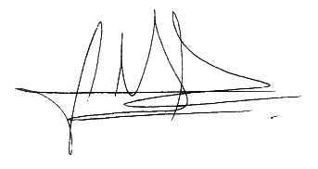
Simón Molina Ochoa
Contratista
C.C 1037620672

_____________________________________-
Andrés David Álvarez Rojas
Supervisor del contrato CO1.PCCNTR. 9256686 DE 2026
Coordinador Académico

Nro | Obligaciones | Evidencias
1 | Aplicar el conocimiento detallado conforme al procedimiento en el que incide el objeto contractual y las obligaciones asumidas para el cumplimiento puntual del mismo. | 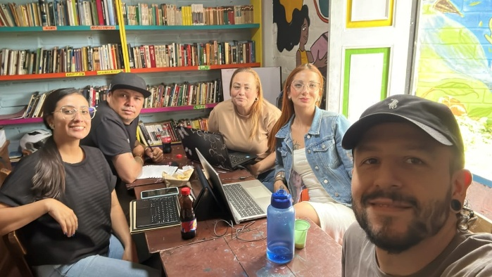
2 | Identificar e informar al supervisor los riesgos conforme al procedimiento establecido, en lo relativo a la ejecución del objeto contractual, las obligaciones y las actuaciones que le correspondan dentro del proceso de gestión de la ejecución de la Formación Profesional Integral. | 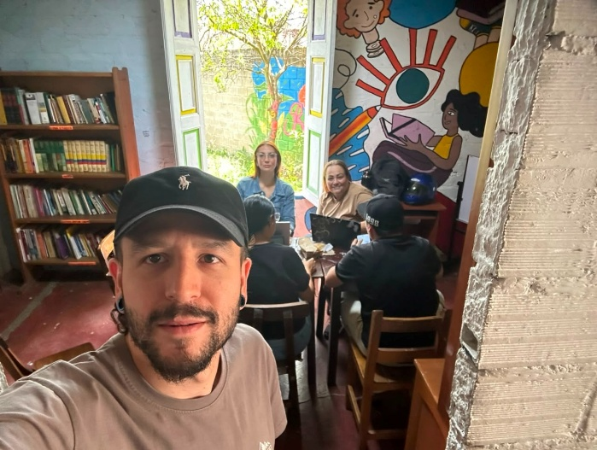
4 | Articular su participación con los equipos ejecutores, atendiendo los lineamientos y políticas institucionales aplicables, con el propósito de contribuir al cumplimiento de los objetivos del SENA. | 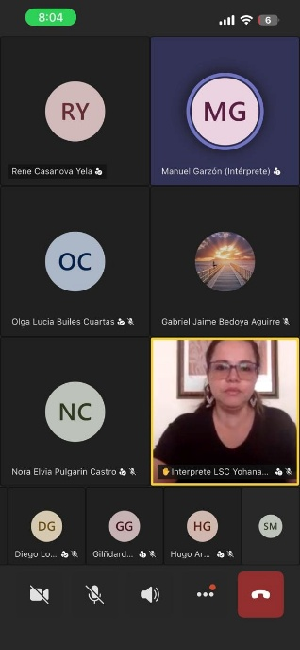
6 | Proporcionar al supervisor del contrato la información que le sea requerida, relacionada con la gestión de la formación profesional integral necesaria para el cumplimiento del objeto contractual. | 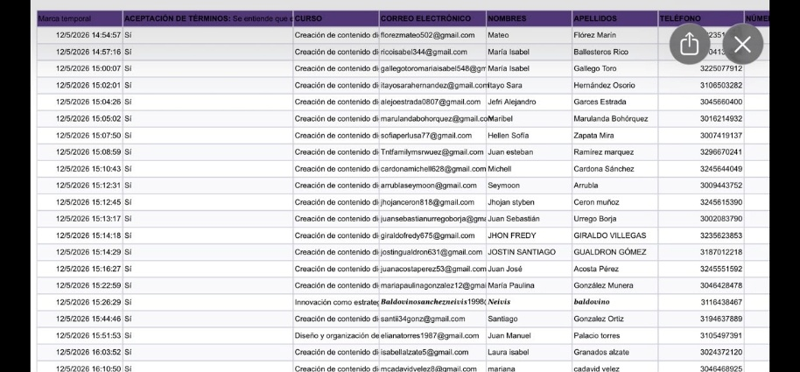
10 | Reportar oportunamente al supervisor del contrato, las novedades, irregularidades, y demás situaciones derivadas de la Formación Profesional Integral llevada a cabo con aprendices, incluidos aquellos asociados al registro de información en SOFÍA Plus, y remitir los insumos técnicos que sean requeridos para el análisis institucional correspondiente conforme al debido proceso establecido en el Reglamento del Aprendiz. | 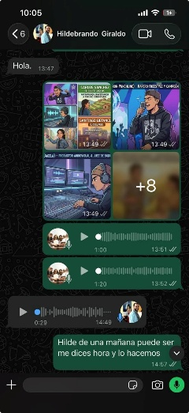
11 | Articular su participación en los Comités de Evaluación y Seguimiento de aprendices, contribuyendo al cumplimiento del debido proceso establecido en el Reglamento del Aprendiz vigente. | 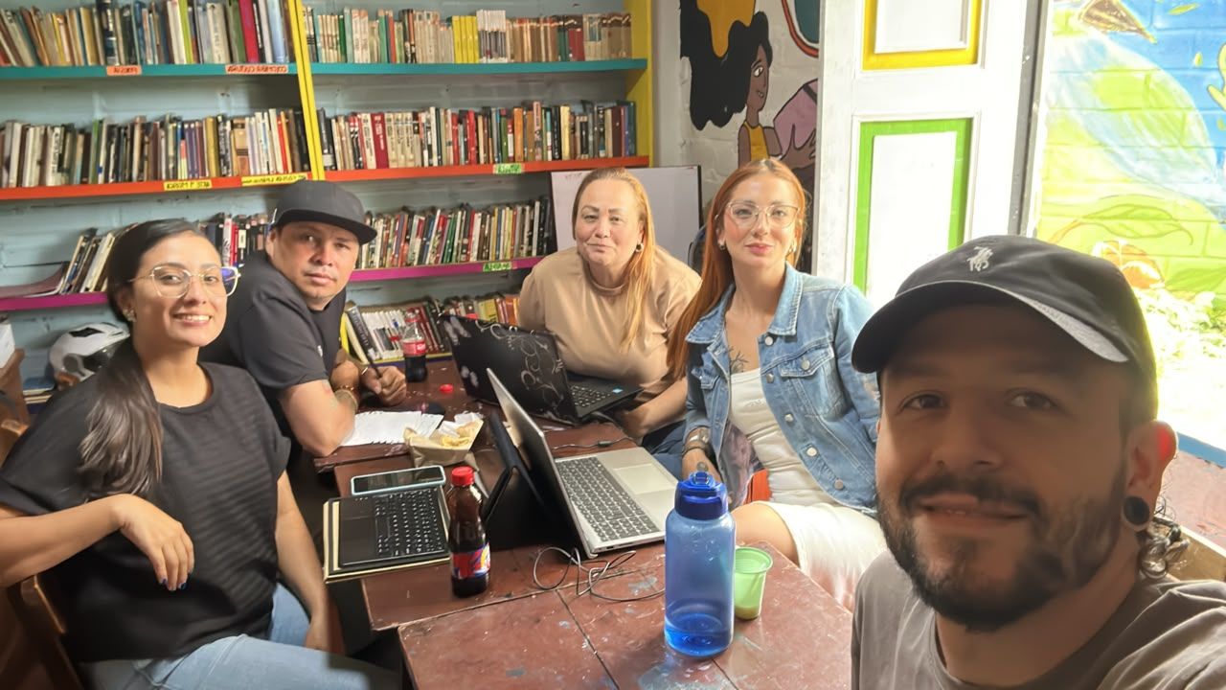
12 | Brindar apoyo en el desarrollo de productos pedagógicos específicos asociados a programas de formación titulada y/o complementaria, así como en procesos de evaluación y Certificación de Competencias Laborales, según su perfil, siempre y cuando la necesidad del servicio lo requiera, en modalidad presencial o virtual. | 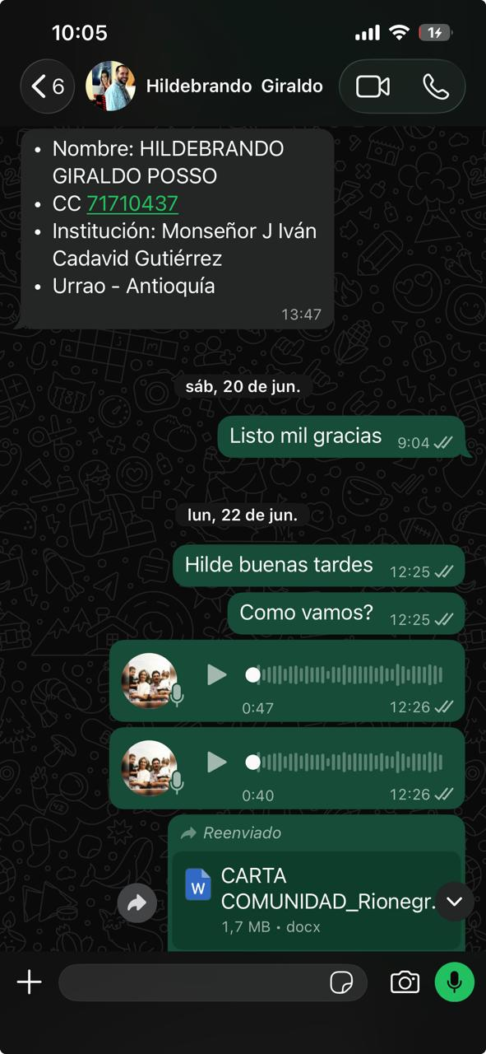
13 | Apoyar las actividades  definidas por el Centro de Formación orientadas al mejoramiento de la calidad de los procesos, y mantener  actualizada la certificación en las normas de competencia relacionadas con la orientación de la formación presencial  y virtual, de acuerdo con la normatividad institucional. | 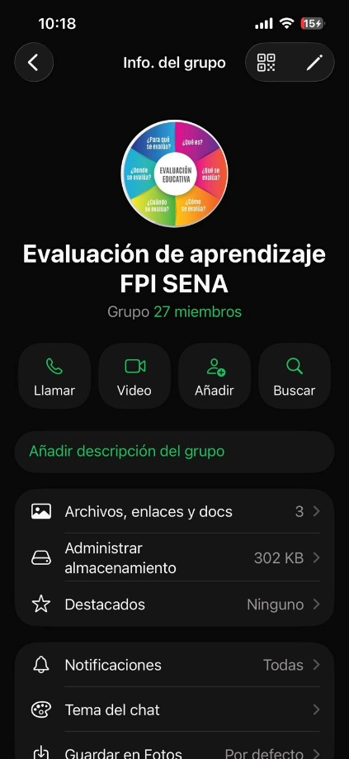
14 | Acompañar a los aprendices durante la etapa lectiva y productiva, según se requiera, contribuyendo con el cumplimiento del debido proceso de conformidad con el Reglamento del Aprendiz aplicable a la fecha de matrícula. | 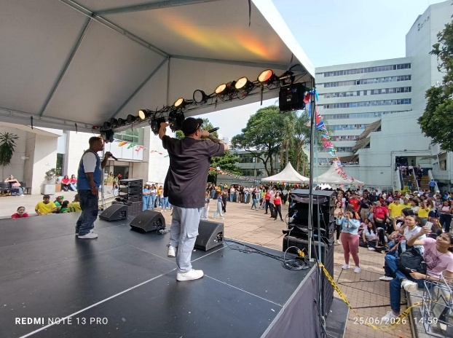
15 | Articular su participación en la elaboración y desarrollo de diseños curriculares, proyectos de investigación aplicada, innovación pedagógica y desarrollo tecnológico de interés institucional, según la necesidad. | 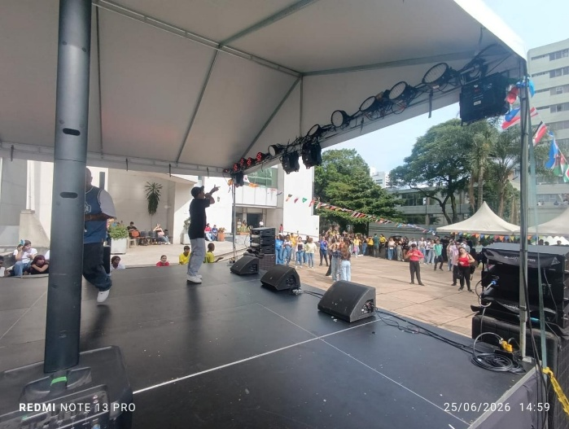
17 | Elaborar requerimientos técnicos de los materiales necesarios para la Formación Profesional Integral, de acuerdo con la planeación establecida, y, según su experiencia, apoyar la recepción de materiales y la evaluación de proveedores cuando sea requerido. | 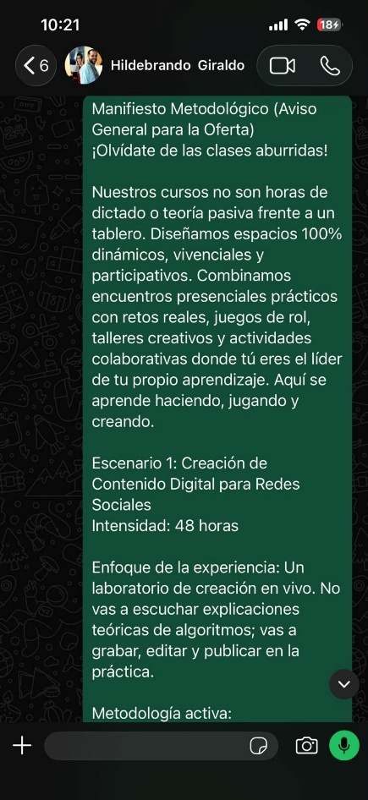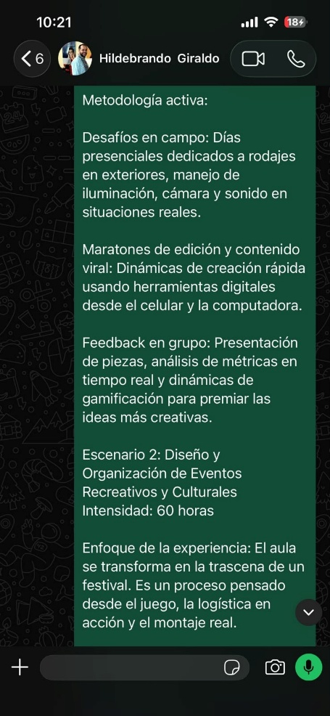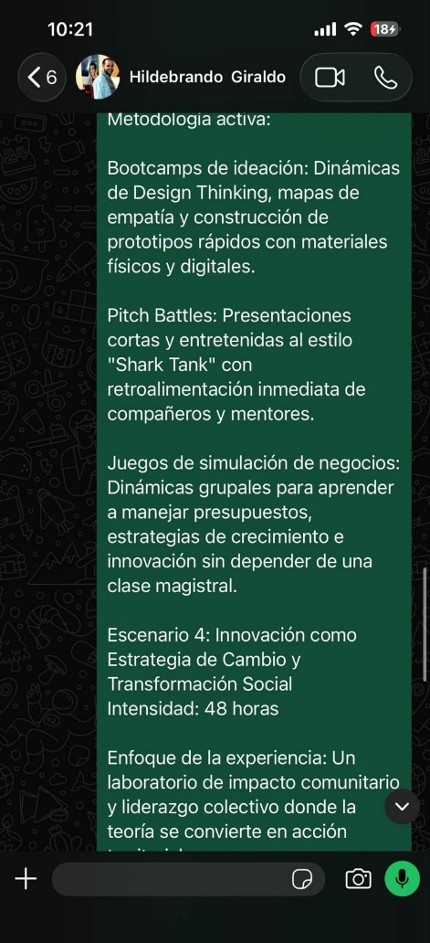
18 | Aplicar buenas prácticas ambientales para la protección de los recursos agua, aire y suelo en la ejecución de los productos contractuales, conforme a la normatividad vigente. | 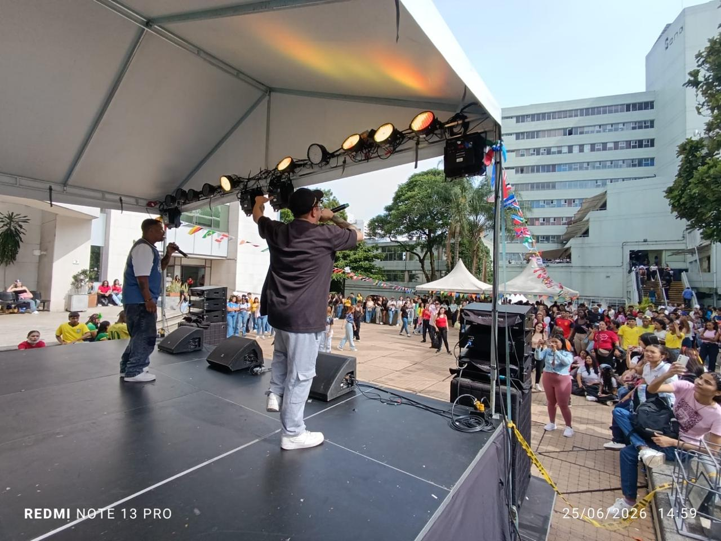
22 | Gestionar las comisiones de servicio desde su solicitud y aprobación previa al desplazamiento, así como elaborar los informes necesarios para su legalización, conforme a los tiempos establecidos en la Circular de Gastos de Desplazamiento vigente. | 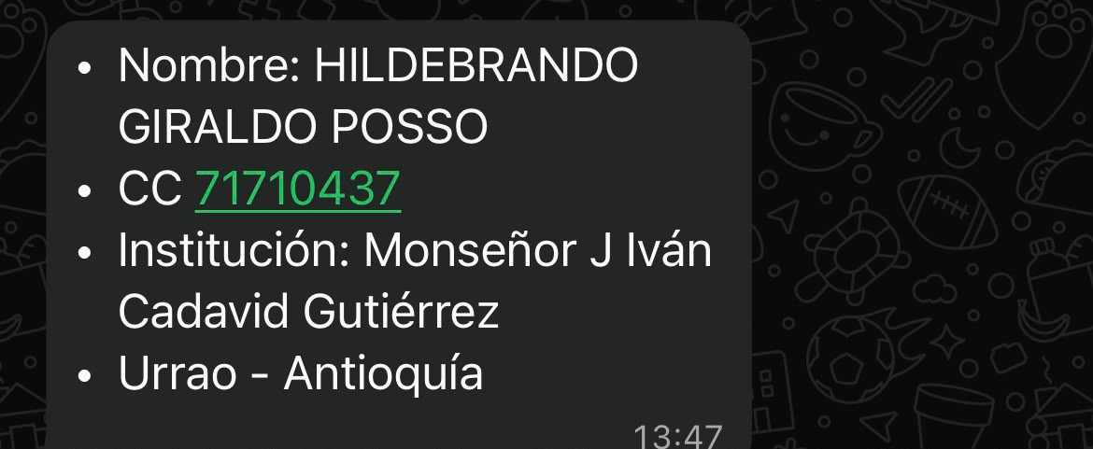
23 | Cumplir las obligaciones contractuales con estricta observancia del Reglamento del Aprendiz del SENA y demás lineamientos establecidos en el procedimiento de ejecución de la formación profesional. | 

